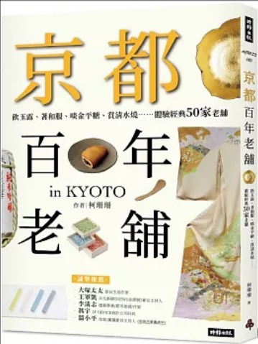
新 书 推 荐
類 別: 觀光旅遊
中文書名：《京都百年老舖》
Jing Du Bai Nian Lao Pu
作 者： 柯珊珊 Ke Shan Shan
出 版 社： 時報出版
代理公司：ANA
出版日期：2024.07.23
頁 數：224頁（平裝＼單色印刷）
審讀資料：樣書＼部份樣章

內容簡介：

本書將帶領讀者穿越時光，
探索京都職人幾百年傳承下來獨有的細致雋永，
是造訪京都時不可錯過的良伴。
「京都」流露出的獨特古典氣息，一直深受旅客的青睞。其迷人之處，除了作為日本首都與皇居五百年多，保留了豐厚的歷史文化與古宅建築；與常民生活息息相關的老舖，也是遊覽京都時不可錯過的。
本書作者特別親自至京都，採訪當地超過百年以上的老舖，從日常生活的食衣用品，到更為講究的藝術工藝，希望讀者探訪京都時，能藉由這些能夠傳承數百年，經由歲月累積淬煉出的京都品牌，對京都有更深入更深刻的認識。
誠摯推薦
大塚太太—旅日生活作家
王軍凱—非凡新聞《NEWS金探號》節目主持人
李清志—建築學者/都市偵探/作家
馮宇—IF OFFICE設計公司社長
溫小平—作家/廣播節目主持人

作者簡介:

柯珊珊
淡江大學日文系畢，曾至東京進修社會情報年餘。
曾擔任旅遊雜誌採訪編輯、旅遊出版物日本線採訪主編、日本生活用品品牌副
理與企管顧問公司日籍社長特助等職務。目前專職在台日企業經營諮詢顧問與寫書。
著作有《日本，SoDesu》、《Japan Style》、《歡迎光臨！幸福株式會社》、《日本創意學》、《美好生活，ENTER》與《Japan Style商機力》等。
走過亞澳美歐十多個國家，日本仍是最愛。

目錄:
作者序
一‧絕妙滋味
茶與糕點
一保堂—
秉持優雅貴族風格與專一理念傳承的茶葉王國
鶴屋吉信—結合傳統與創新的和菓子殿堂
綠壽庵清水—日本唯一的金平糖精品老舖
上林春松本店—和洋折衷的一流茶舖
鍵善良房—開設美術館的和菓子老舖
福壽園—推廣茶業文化的全方位天地
中村藤吉—以宇治抹茶聞名的老舖
進進堂—永遠追求進化的法風麵包集團
酒與料理
玉乃光酒造—
傳承日本酒醍醐味的三百多年大藏元
菱岩—歷史悠久的懷石便當老舖
順正—以湯葉豆腐料理起家的料亭老舖
總本家松葉本店—蕎麥麵與烏龍麵的老字號
和久傳—連稻米也自行栽種的頂級料亭
三嶋亭—和牛老饕不能錯過的老牌餐館
菊乃井—傳統與革新並重的一流料亭
京極かねよ—日本第一的京都鰻魚飯老舖
食材與調味料
半兵衛麩—京料理重要元素的麩老舖
原了郭—帶來美好滋味的調味粉世界
松島屋本店—日本飲食不可或缺的柴魚昆布老字號
八百三—耐人尋味的柚子味噌老舖
山中油店—讓人健康又美麗的好油專門店
土井志ば漬本舖—最天然的醃漬物專家
二‧景仰傳統
ゑり善—屹立四百多年的京和服屋先驅
薰玉堂—日本最古老的御香製造所
吉田源之丞—工藝境界的佛教用品世界
雲母唐長—日本唯一的極致和紙老舖
細尾株式會社—世界唯一的西陣織殿堂
玄妙庵—美景盡收眼底的頂級溫泉旅館
大石天狗堂—守護京之雅的傳統紙牌屋
三‧極致工藝
朝日堂—日本首屈一指的京清水燒陶瓷器寶庫
開化堂—紅到歐美的日本頂級手造茶筒專門店
公長齋小菅—把竹子發揚光大的工藝品專家
小刀屋忠兵衛—美輪美奐的頂級京人形園地
象彥—固守傳統也向世界前進的漆器老舖
高橋提灯—五花八門的紙燈籠專家
宮脇賣扇庵—洋溢傳統美的京扇子舖
箱藤商店—琳瑯滿目的桐木盒收納世界
竹影堂—擅長製作又懂經營的金屬工藝老舖
四‧美好本質
永樂屋—將手拭巾發展到極致的一流棉布商
紙司柿本—販賣紙、紙製品與出版書刊書的天地
花政—妝點生活的美麗花卉世界
市原平兵衛商店—工藝品般的筷子專賣老舖
內藤商店—把棕刷掃帚發揚光大的老店
馬場染工業—黑得有深度的京黑染老廠
福井德製疊店—技術信譽並重的人氣榻榻米老店
木村櫻士堂—目不暇給的和風雜貨天堂
彩雲堂—低調但極致的日本畫材老舖
よーじや—不斷進化的美妝保養品高手
長者湯—昭和風的京都人氣澡堂
洛中高岡屋—超專業的坐墊製作達人

版權聯絡人：
Dony Hsu ( 许伯全)
Email： service@nurnberg.com.tw∣2366175957＠qq.com

